
国泰新点软件股份有限公司
地址：张家港市杨舍镇江帆路8号（http://www.epoint.com.cn）
电话：0512-58188000传真：0512-58132373

新疆阳光采购平台
专家（评标系统）操作手册
目录
一、 系统前期准备 6
1.1、 驱动安装说明 6
1.1.1、 安装驱动程序 6
1.2、 检测工具 8
1.2.1、 启动检测工具 8
1.3、 浏览器配置 9
1.3.1、 Internet选项 9
1.3.2、 关闭拦截工具 13
1.3.3、 浏览器兼容性设置 13
二、 管理员操作说明 14
2.1、 系统登录 14
2.2、 项目开标 14
2.2.1、 项目管理 14
2.2.2、 公布投标人 18
2.2.3、 投标文件解密 18
2.2.4、 唱标 20
2.2.5、 开标结束 21
2.3、 评标准备 22
2.3.1、 招标文件导入 22
2.3.2、 评标办法 23
2.3.3、 确定评委 30
2.3.4、 播放评标纪律 30
2.3.5、 确定评委回避 31
2.3.6、 确定组长 31
2.4、 初步评审 32
2.4.1、 资格评审汇总 32
2.4.2、 符合性审查汇总 32
2.4.3、 无效文件 33
2.4.4、 标价比较表 33
2.5、 详细评审 33
2.5.1、 经济评分项汇总 33
2.5.2、 商务和技术评分项汇总 34
2.6、 评标结果 34
2.6.1、 最终排名 34
2.6.2、 编辑评标报告 34
2.6.3、 评委签章 35
2.6.4、 附件上传 35
2.6.5、 评标结束 36
2.6.6、 评标报告 36
2.6.7、 评标流程管理 37
三、 经济标评委操作说明 37
3.1、 评标准备 37
3.1.1、 评委回避 37
3.1.2、 招标文件评价 38
3.1.3、 推荐评委负责人 38
3.1.4、 拟定答辩题目 39
3.2、 清标 39
3.2.1、 多线程清标 39
3.2.2、 清单符合性检查 39
3.2.3、 措施项目符合性检查 40
3.2.4、 其他项目符合性检查 41
3.2.5、 计算错误检查 42
3.2.6、 取费检查 43
3.2.7、 清标结果 43
3.2.8、 标书雷同性分析 43
3.3、 初步评审 45
3.3.1、 初步评审 45
3.3.2、 初步评审汇总 46
3.3.3、 无效文件查看 46
3.3.4、 标价比较表 47
3.4、 详细评审 47
3.4.1、 投标价格分析 47
3.4.2、 清单价格分析 48
3.4.3、 措施项目分析 49
3.4.4、 经济标打分 51
3.4.5、 综合标打分 52
3.4.6、 其他打分 53
3.4.7、 统一分修改 53
3.4.8、 报价评分汇总 54
3.5、 评标结果 54
3.5.1、 各项评分汇总 54
3.5.2、 最终排名 56
3.5.3、 评委签章 57
3.5.4、 批量签章 58
3.5.5、 评标结束 58
3.5.6、 评标报告 58
四、 技术标评委操作说明 59
4.1、 评标准备 59
4.1.1、 评委回避 59
4.1.2、 招标文件评价 59
4.1.3、 推荐评委负责人 60
4.1.4、 拟定答辩题目 60
4.2、 清标 61
4.2.1、 标书雷同性分析 61
4.3、 初步评审 63
4.3.1、 初步评审 63
4.3.2、 初步评审汇总 63
4.3.3、 无效文件查看 64
4.3.4、 标价比较表 64
4.4、 详细评审 65
4.4.1、 技术标打分 65
4.4.2、 综合标打分 66
4.4.3、 其他打分 66
4.4.4、 统一分修改 67
4.4.5、 报价评分汇总 68
4.5、 评标结果 68
4.5.1、 各项评分汇总 68
4.5.2、 最终排名 70
4.5.3、 评委签章 71
4.5.4、 批量签章 71
4.5.5、 评标结束 71
4.5.6、 评标报告 72

专家登录

系统登录
在登录界面选择评委登录，输入用户名、密码后点击确定，如果密码正确，系统即进入主操作界面。


评委操作说明

评标准备

评委回避
在此页面，评委可以看见投标单位及建设单位、代理单位的名称，然后选择需要回避还是不需要，见图。若评委选择回避后，则自动退出系统。
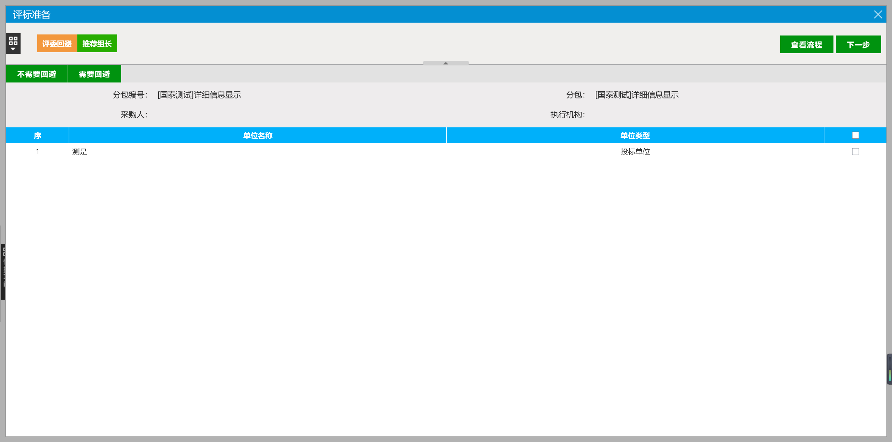

推荐评委负责人
点击在此页面，评委可以看见所有评委的名称、所在单位和参与评标次数及评委的照片来选择推荐评委组长
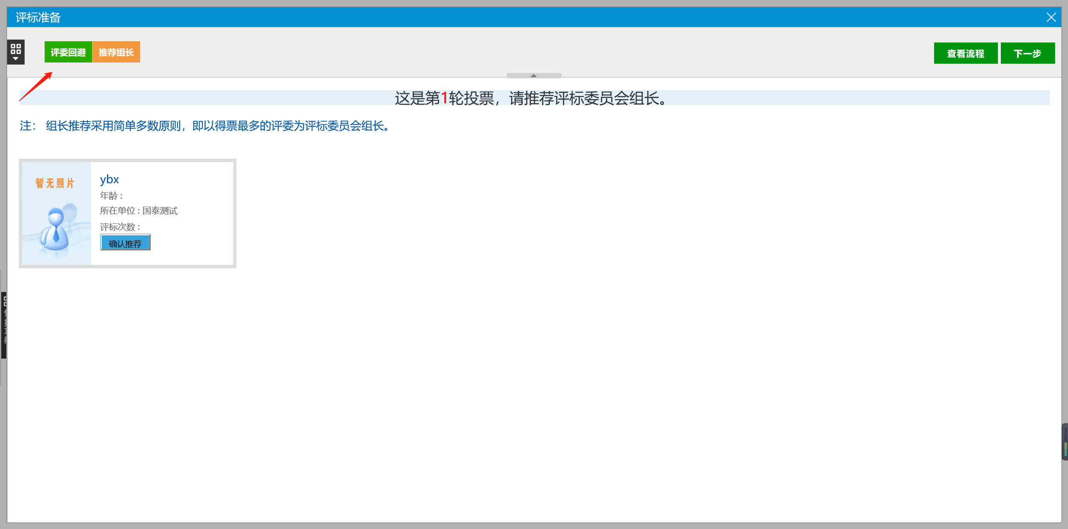

初步评审

初步评审
经济标评委在初步评审打分时可对所有投标单位分点打分，即对每单位每个评分点评审是否通过，同时可将鼠标放到评分点上，显示评分依据。
如果评分点预先设置了跳转地址，点击评分点，能够跳转到标书相应位置，且评分点名称变为蓝色。
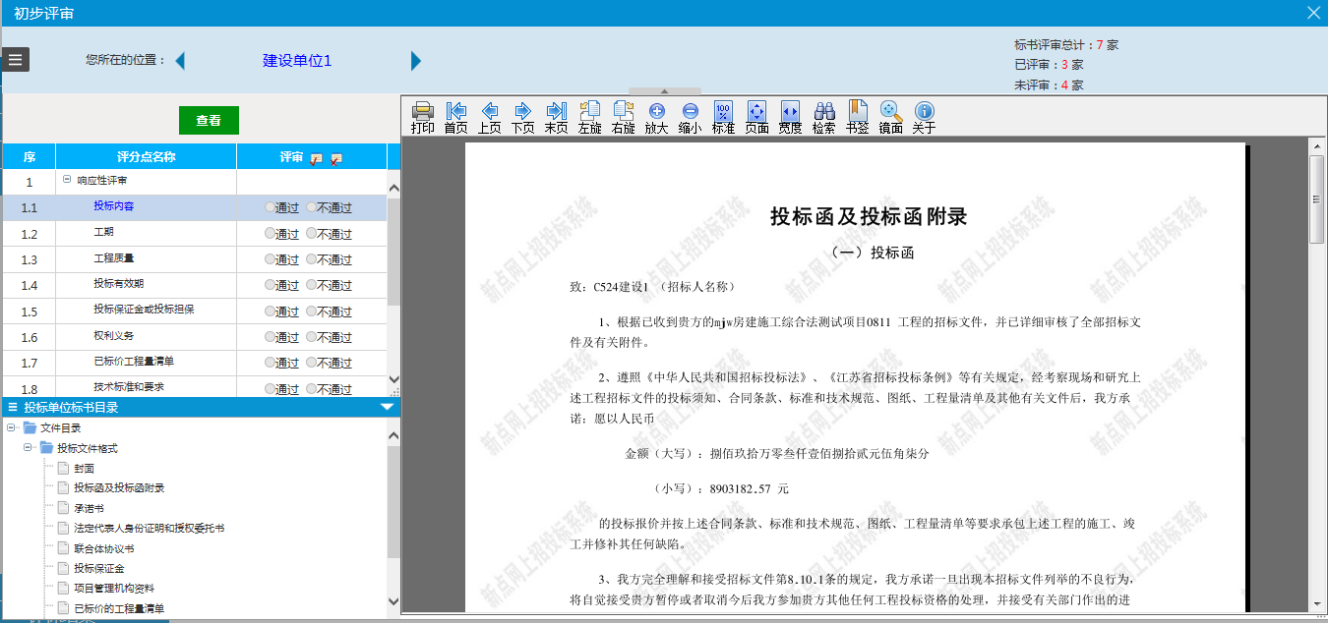
点击下方的标书目录，可以对标书相关章节进行查看。
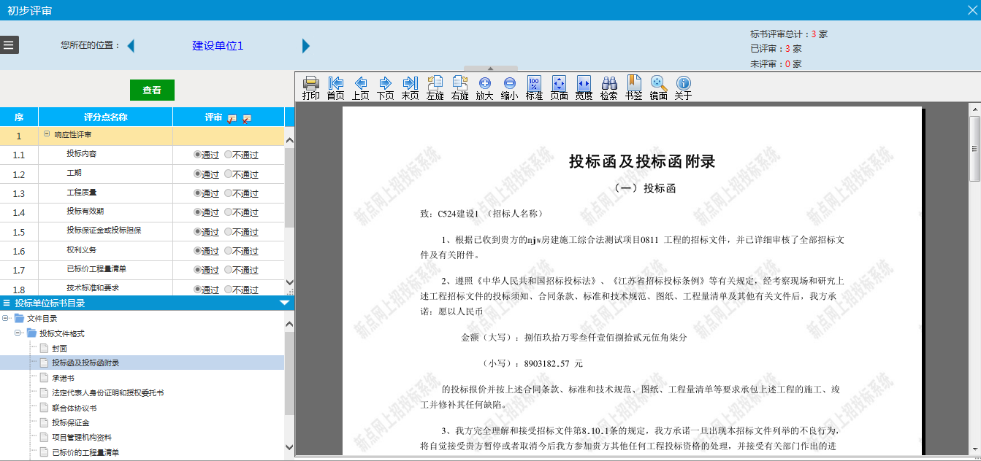

初步评审汇总
评委组长才有权限进行操作。
该页面会显示当前所有单位的评审情况。当所有评委完成打分，各单位下所有评分点显示‘评分完成’，可以点击【确定】按钮，汇总所有的评审结果。在没有点击【确定】前，也可以选择评委点击【退回重评】按钮让该评委重新评审。点击【确定】后可以点击评分点或投标单位名称或某单位某评分点来查看具体情况。
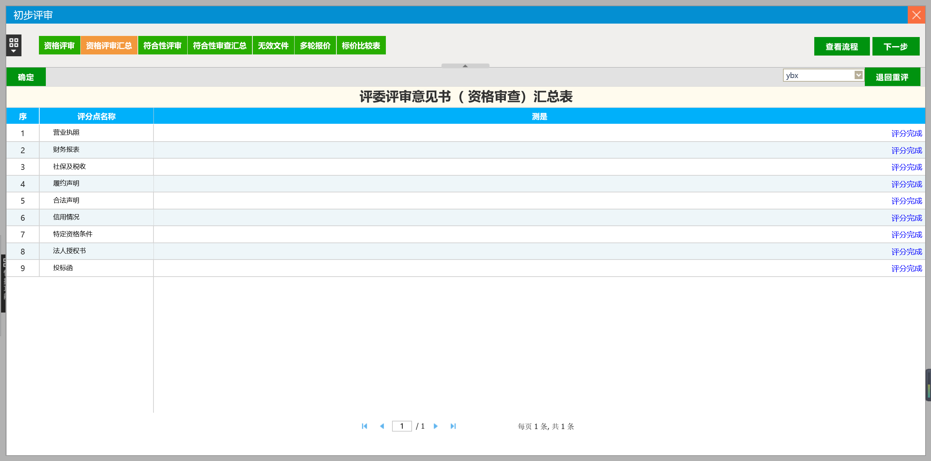

无效文件查看
在投标人一览表格中单击单位名称，弹出废标对话框。评委点击【选择条款】或填写无效原因点【确认无效投标】即可确定废标单位。废标单位将显示在废标单位一览表格中。注意选择废标节点，在对应的步骤上进行废标操作。
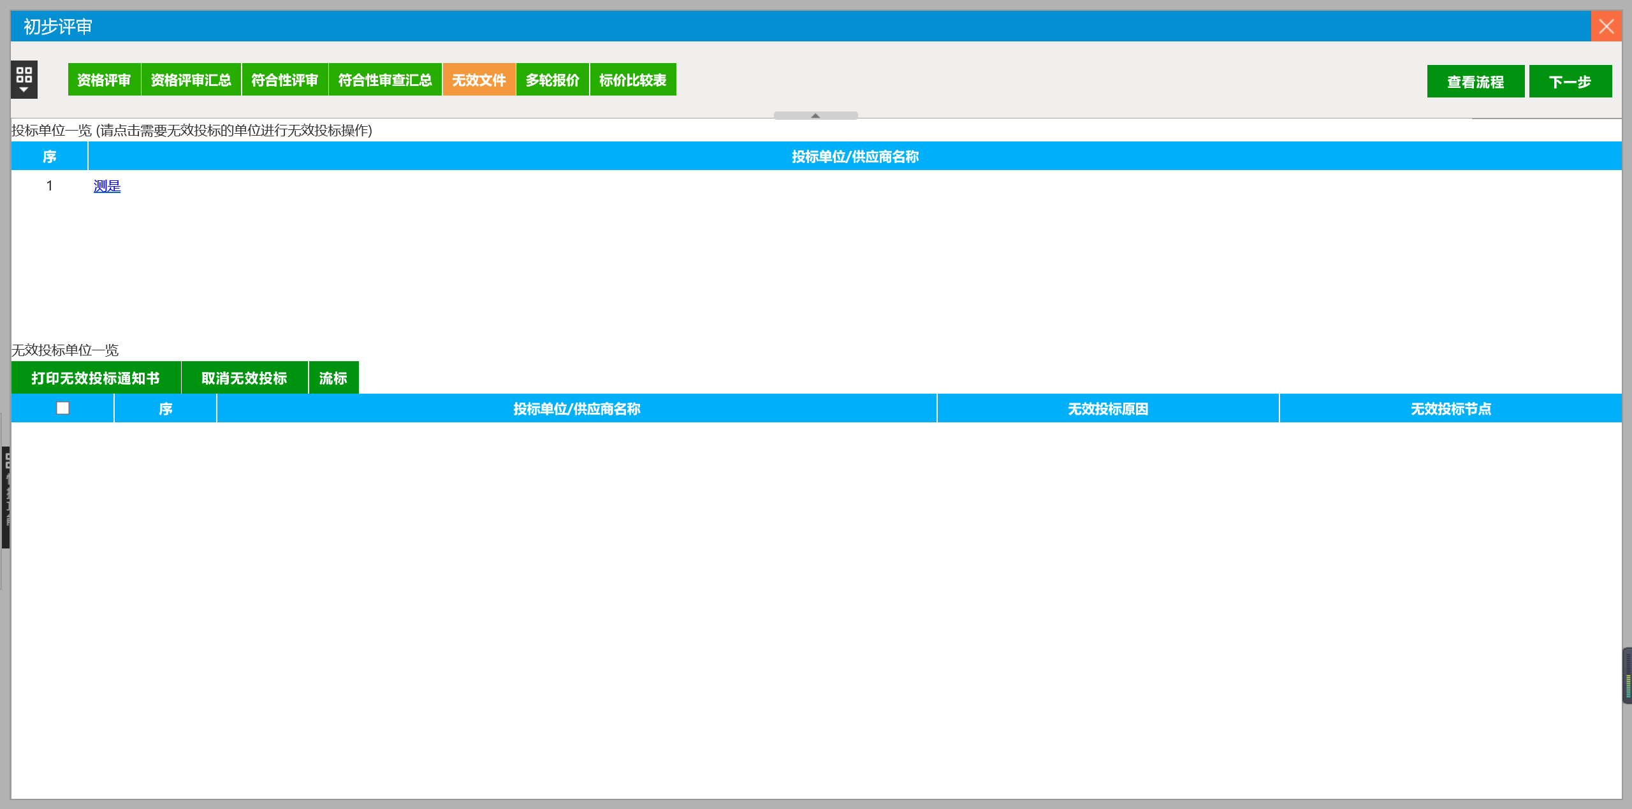

标价比较表
点击【重新生成标价比较表】，将显示参与基准值计算的废标单位及正在参与评审的投标单位的投标价格明细。
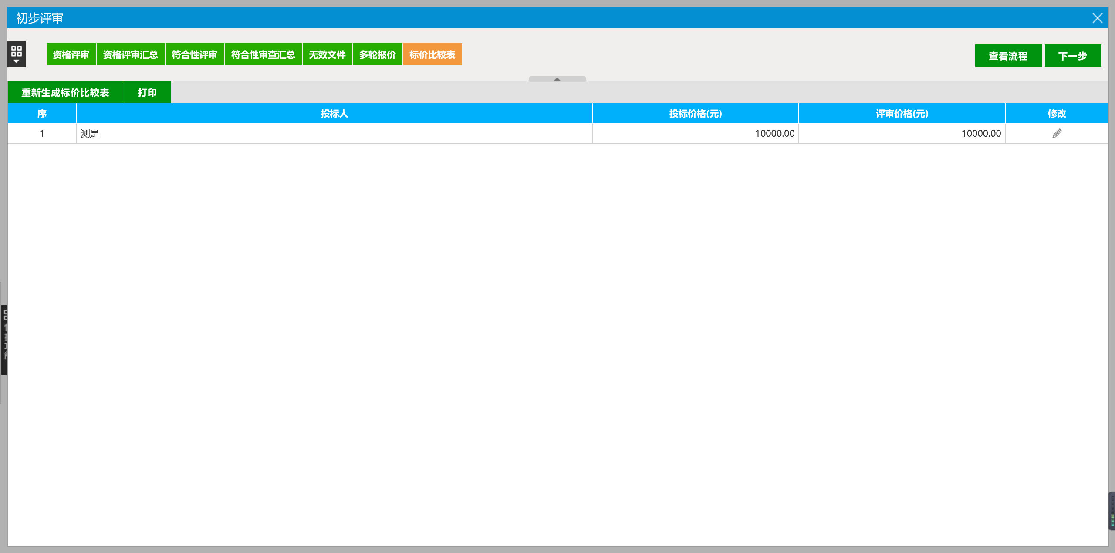

详细评审

经济标打分
评分完毕后点击【确认提交】，弹出技术标评分表，确认没问题后可以点击【确定提交】，提交后不能再做修改。

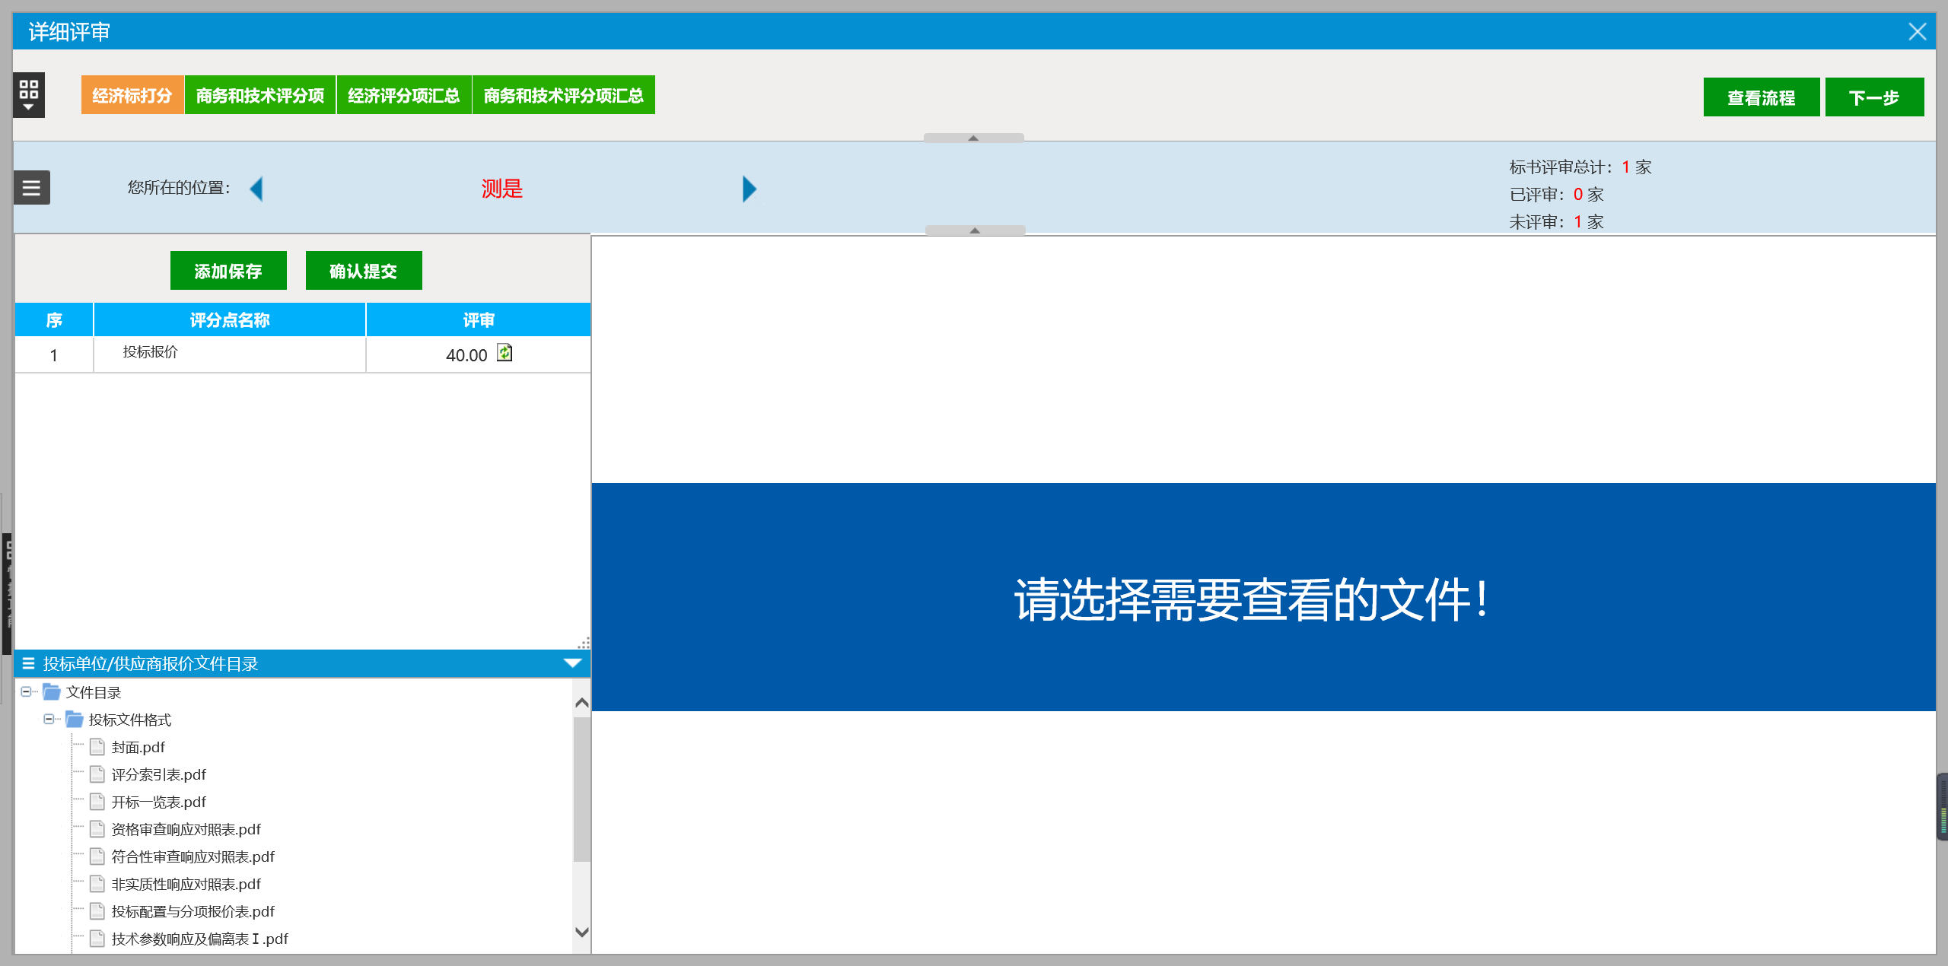

商务和技术项打分
商务和技术项打分时需要逐一对各家单位的每个评分点进行打分。鼠标放到评分点上，显示评分依据。点击下方的标书目录，可以对标书相关章节进行查看。
如果评分点预先设置了跳转地址，点击评分点，能够跳转到标书相应位置，且评分点名称变为蓝色。
评分完毕后点击【确认提交】，弹出综合标评审评分表，确认没问题后可以点击【确定提交】，提交后不能再做修改。
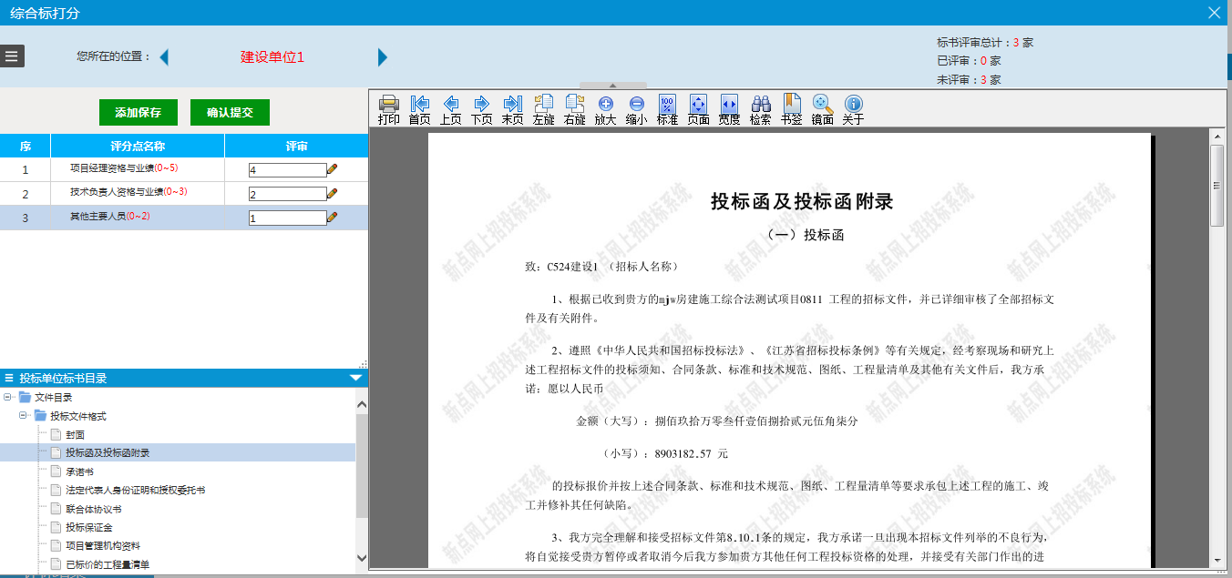

经济评分汇总
该页面会显示经济评分项汇总，确认完毕后点击左上角的【确定】按钮。
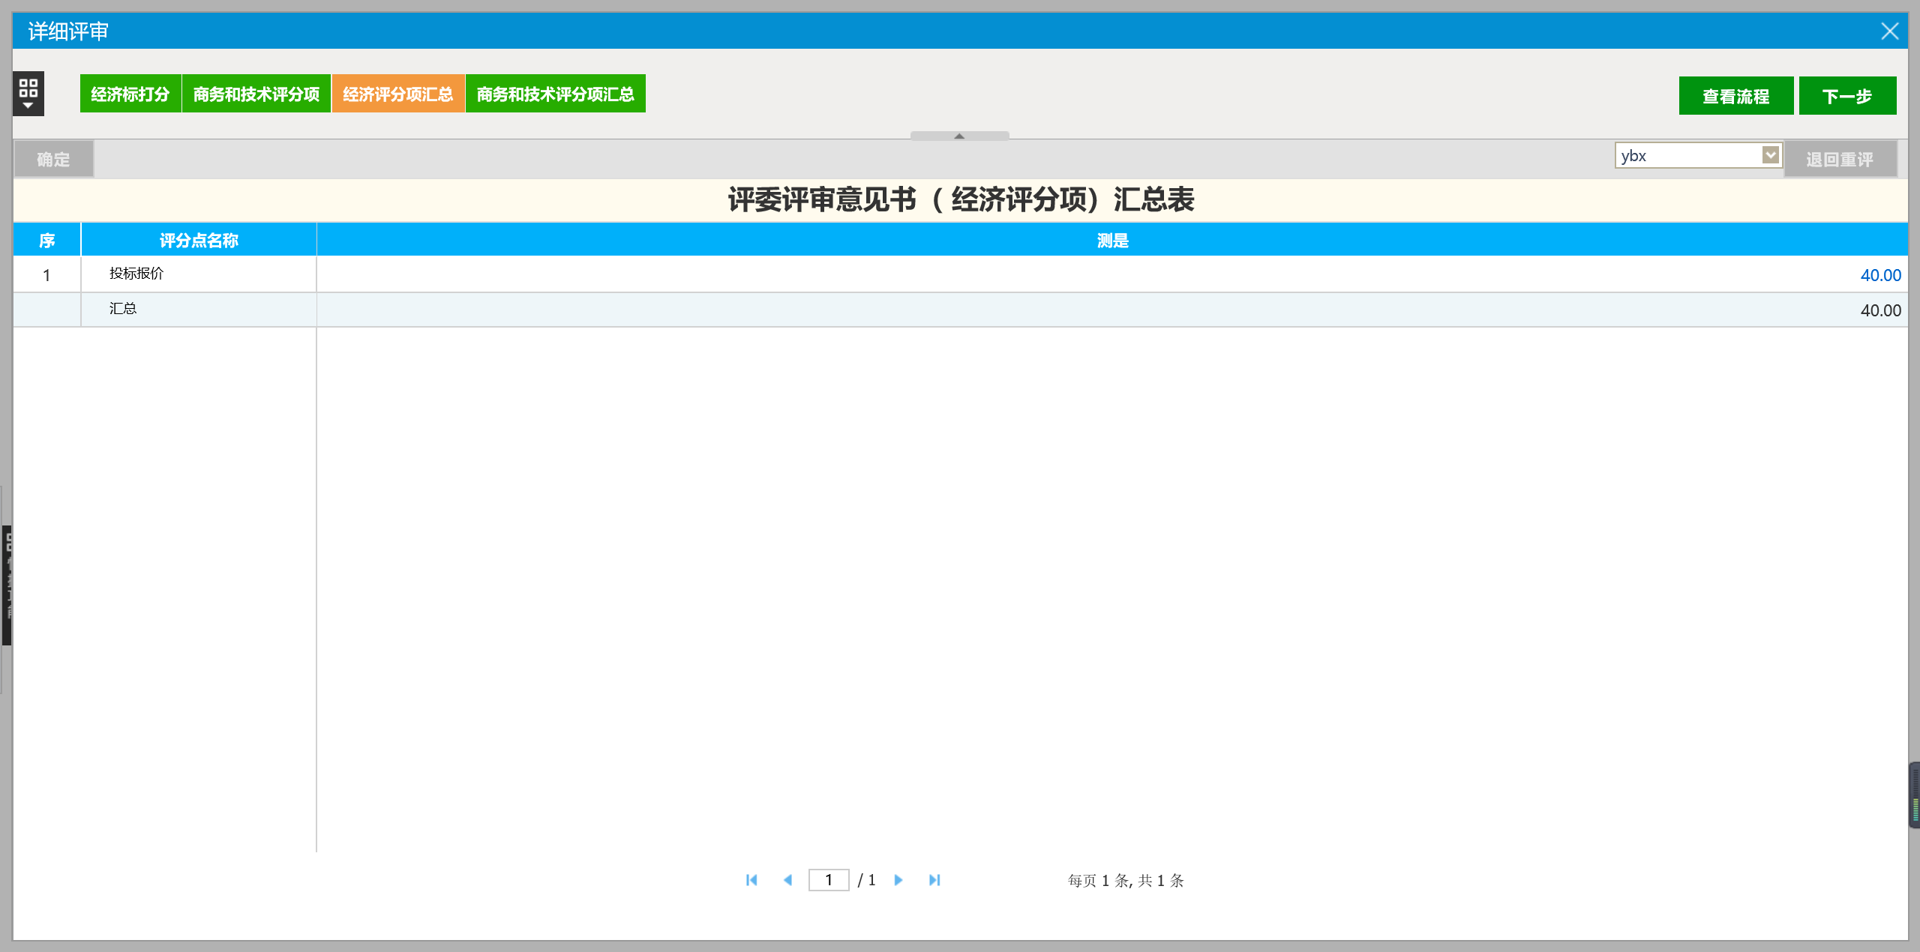

商务和技术评分汇总项
该页面会显示商务和技术评分项汇总，确认完毕后点击左上角的【确定】按钮。
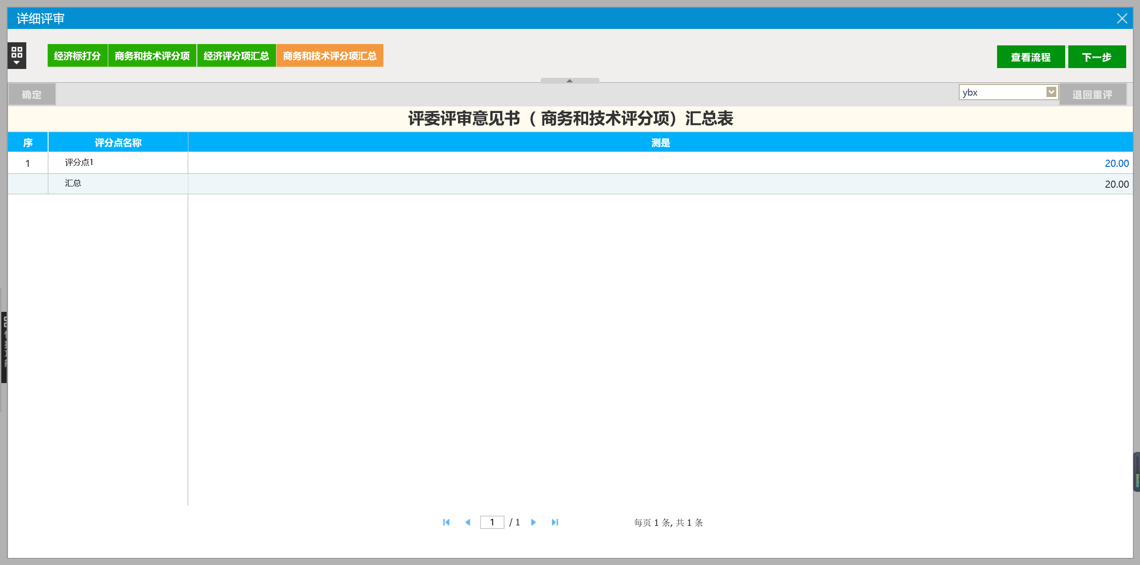

评标结果

最终排名
显示投标单位各评审环节的分数及最终得分。
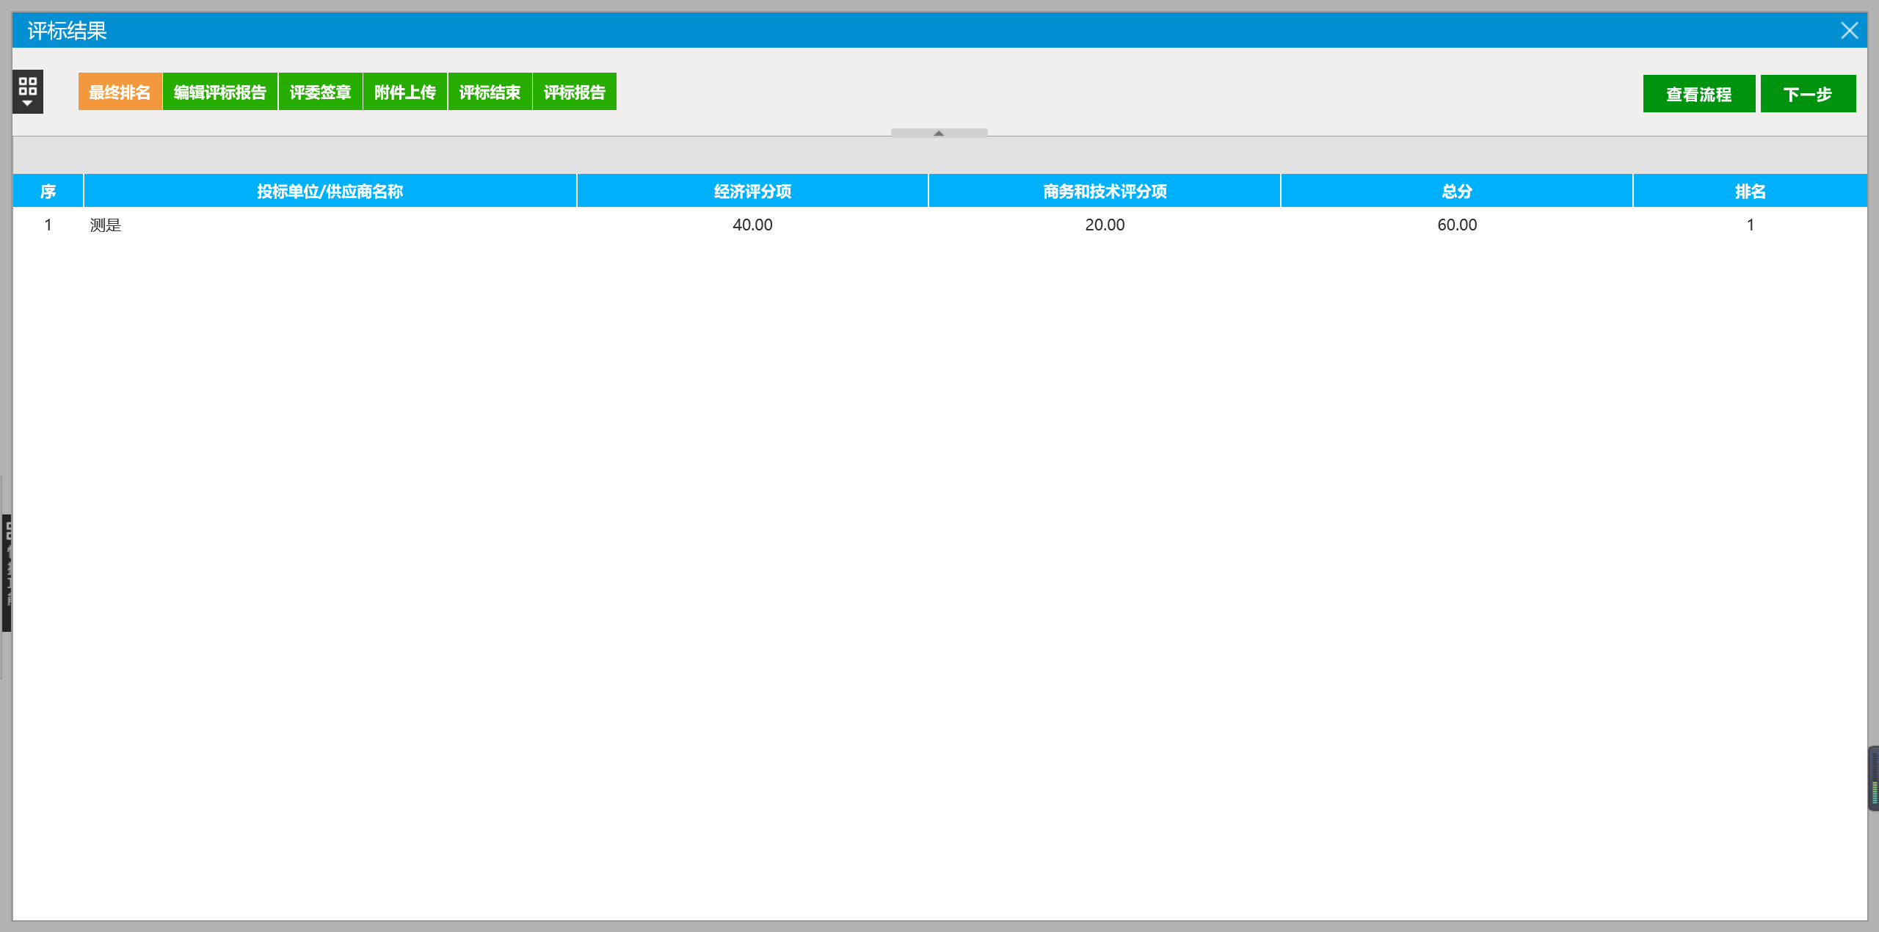

编辑评标报告
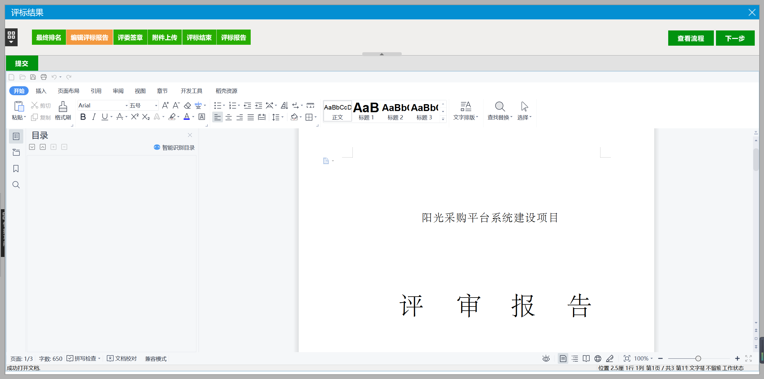
在该页面，可以在线的对评审报告进行编辑，编辑完成后点击左上角【提交】按钮。

评委签章
在该页面，点击签章，对所有需要签章的报表进行签章。
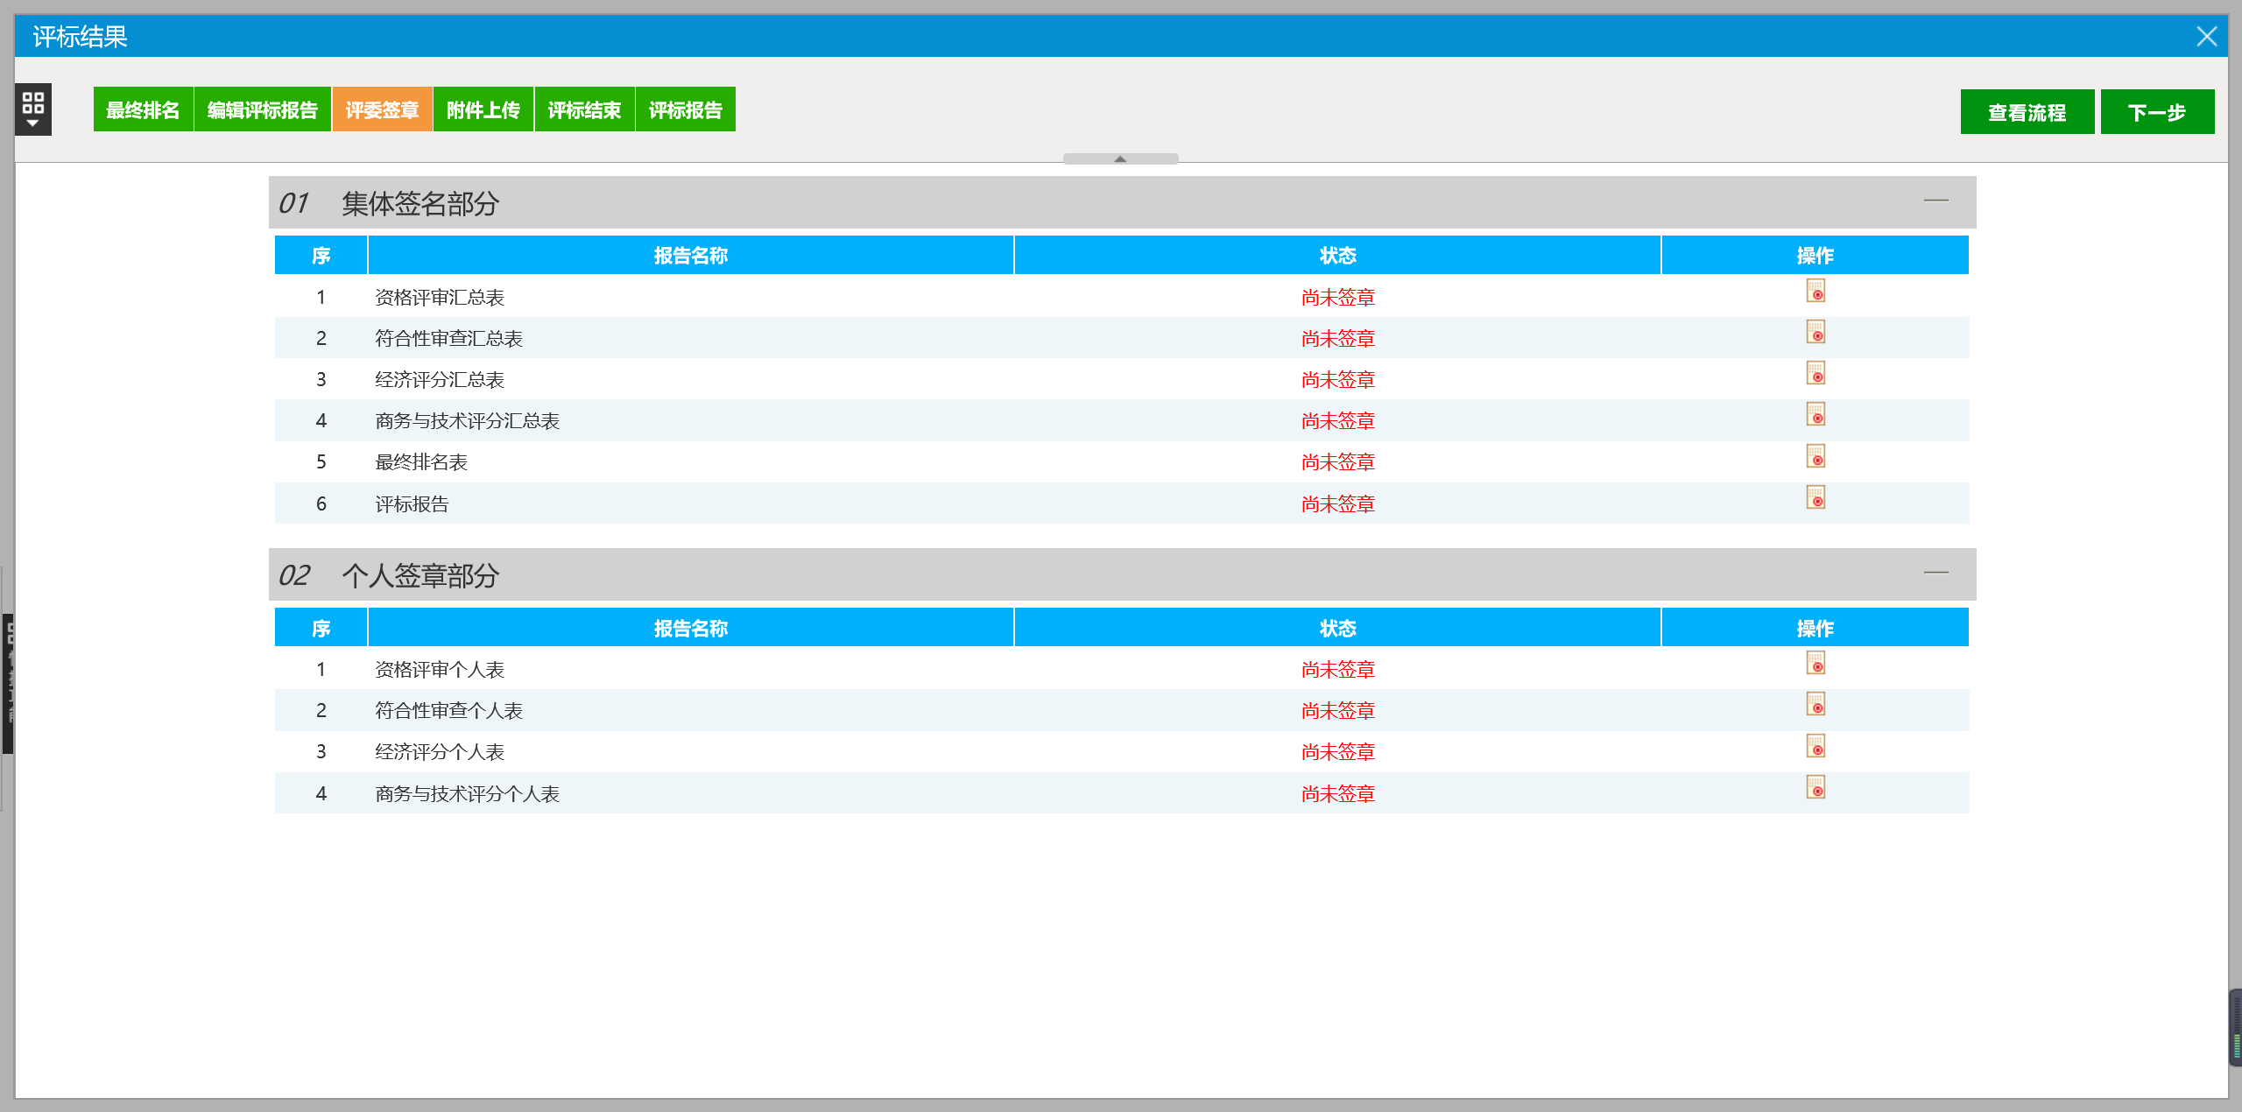

附件上传
在该页面，点击新增附件，可对该流程进行附件添加。
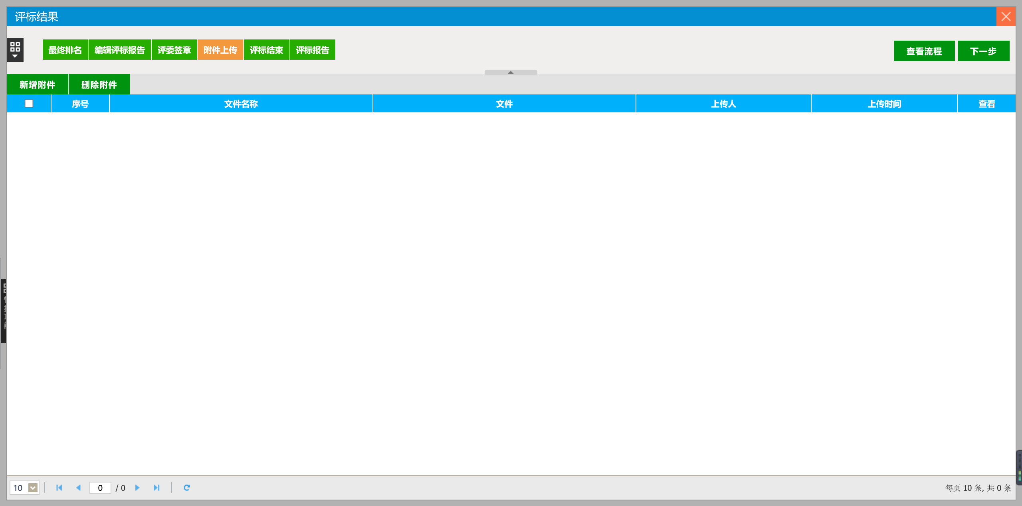

评标结束
评委组长有此权限。点击【评标结束】按钮意味着整个评标流程结束。
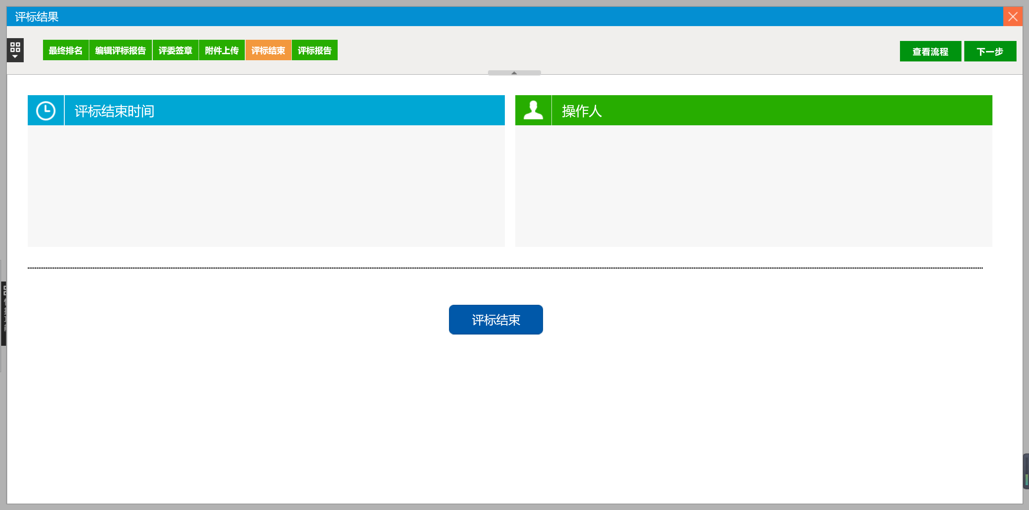

评标报告
评标结束后，可查看各评审环节的个人打分表及汇总表。
点击【批量打印】按钮可对选择的报表进行打印；
点击【异常情况】按钮可对评标的异常情况进行记录。评委组长有编辑记录权限。普通评委只可查看。

